사진 찍기 도움말

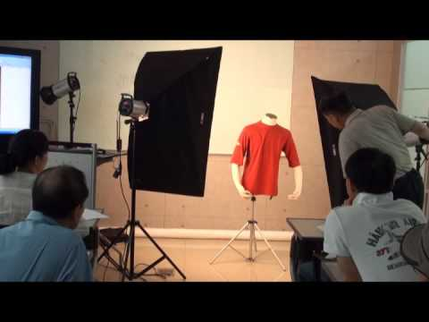
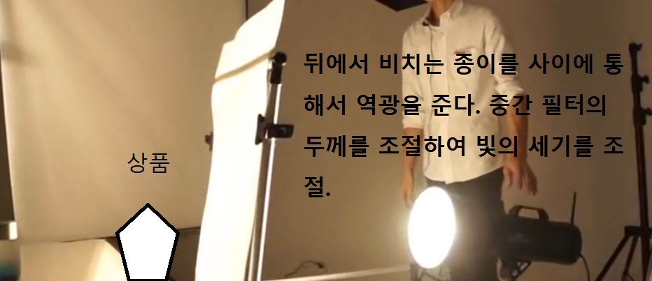

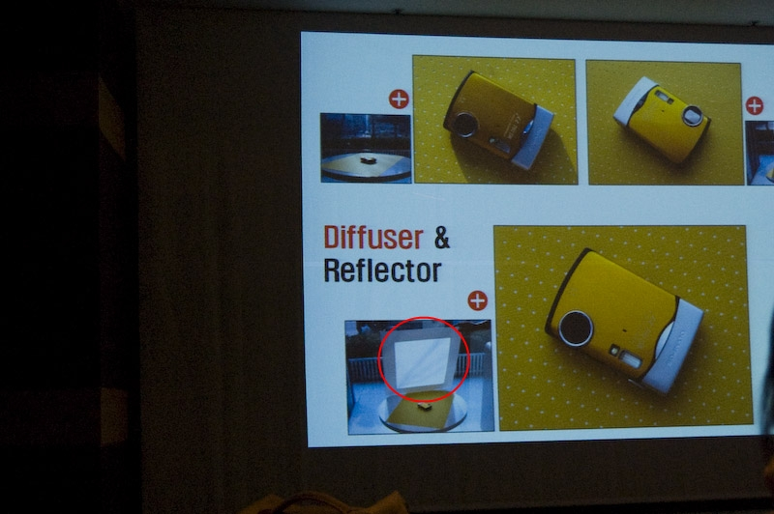
이런 메탈재질의 제품사진을 찍을때는 역광으로 촬영하는게 좋습니다. 입사각과 반사각이
같게 되는 지점이 제품을 화사하게 보이는 지점입니다. 이리저리 카메라를 움직이면서 반사각이
되는 지점을 찾았습니다. 반짝거리는 모습이 보이면 그곳이 반사각이 되는 지점입니다
조명만 썼을 때 조명과 디퓨져를 썼을떄

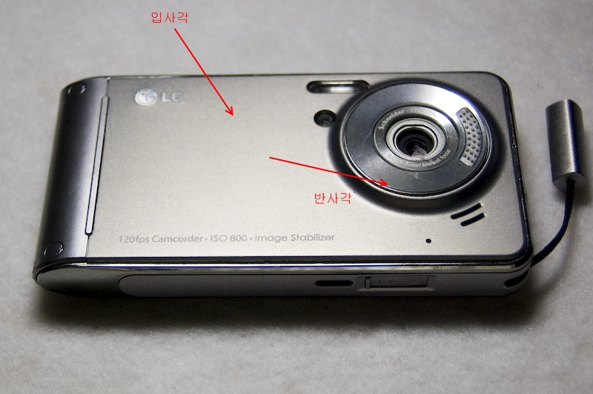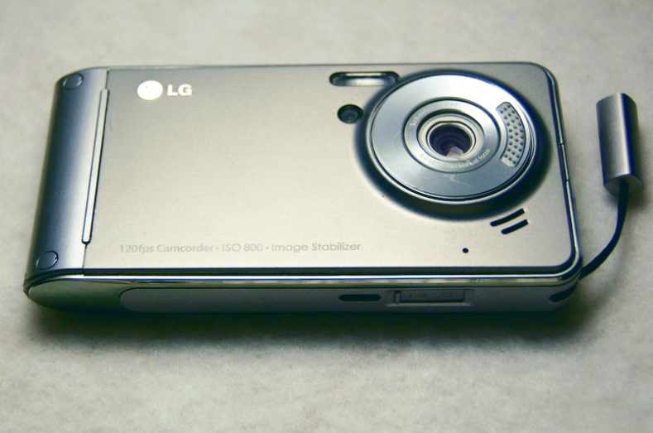
왼쪽 사진은 컨트라스트가 강해서 강렬한 느낌을 줍니다. 오른쪽 사진은 금속재질의 느낌이 잘 살고 있네요.
.
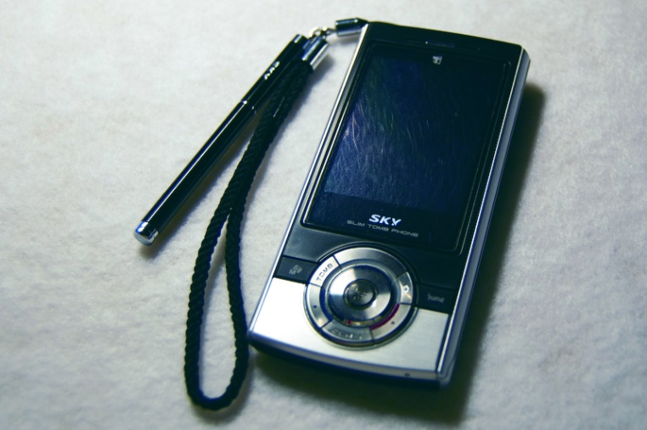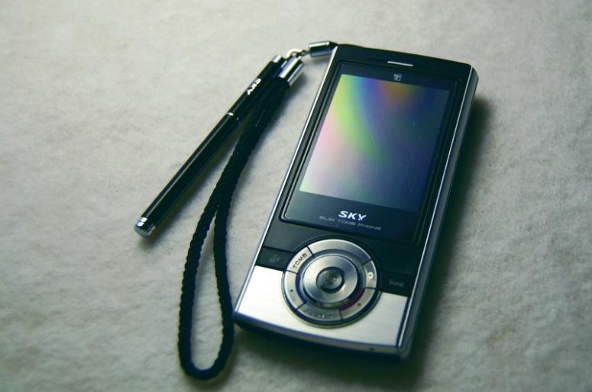
왼쪽 사진은 조명만 했을때, 오른쪽 사진은 디퓨저를 썼을때 사진입니다.
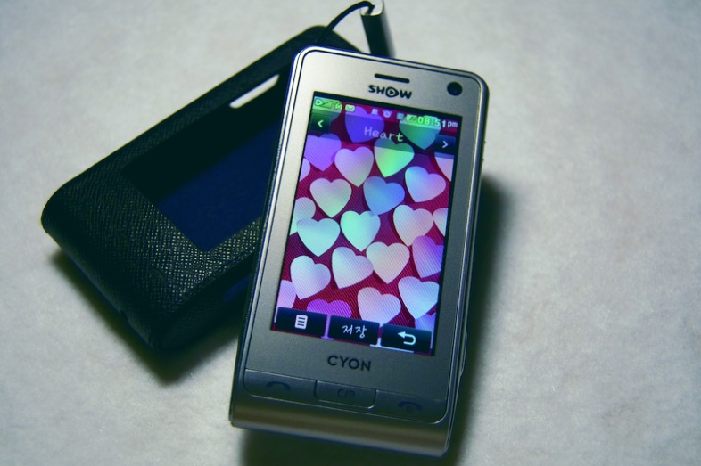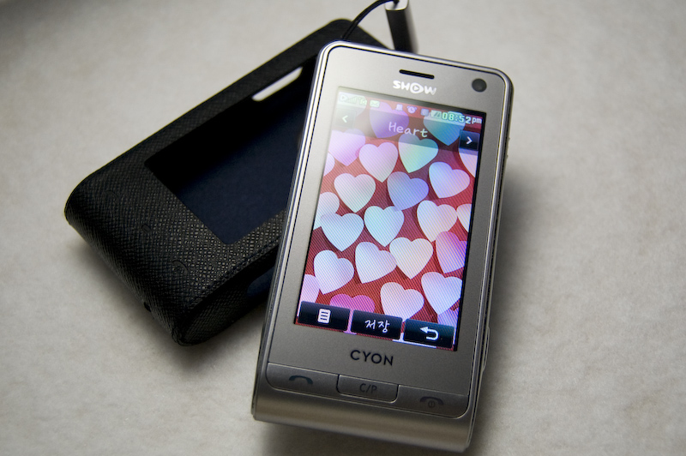

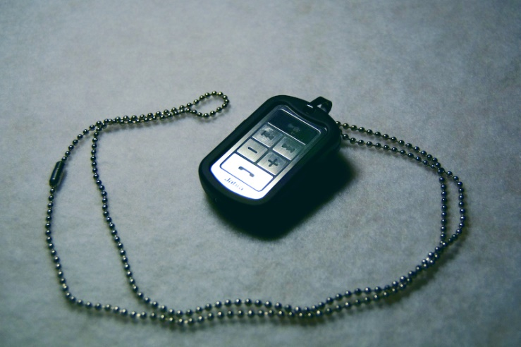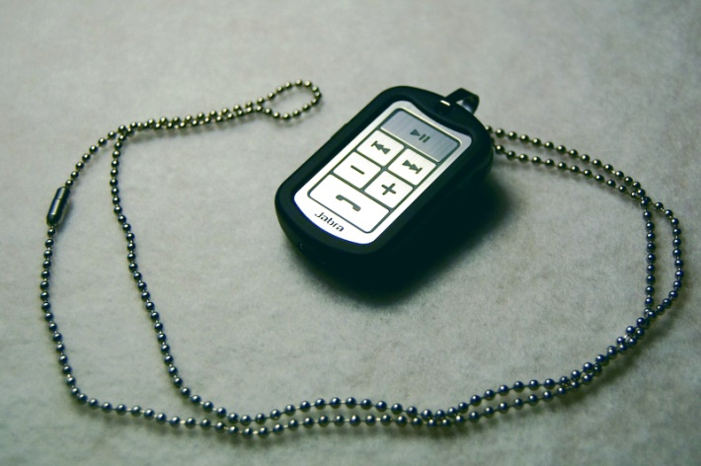
귀금속이나 메탈재질의 제품 반짝이는 제품들은 이런 역광에서 디퓨저를 쓰면 아주 좋은 사진을 얻을수
있습니다.
램프가 두개가 있다면, 그림자를 죽이기 위해서 머리위에서 떨어지는 탑라이트 조명을 달면 아주 훌륭한 사진을 얻을수 있습니다.
간단한 디퓨저로 강한 빛의 강렬함을 제거해 보십시요. 부드러운 빛으로 감싼 제품사진이 소비자를
편하게 할수 있습니다.

아래의 사진을 한번 보자! 어떤 빛인가?

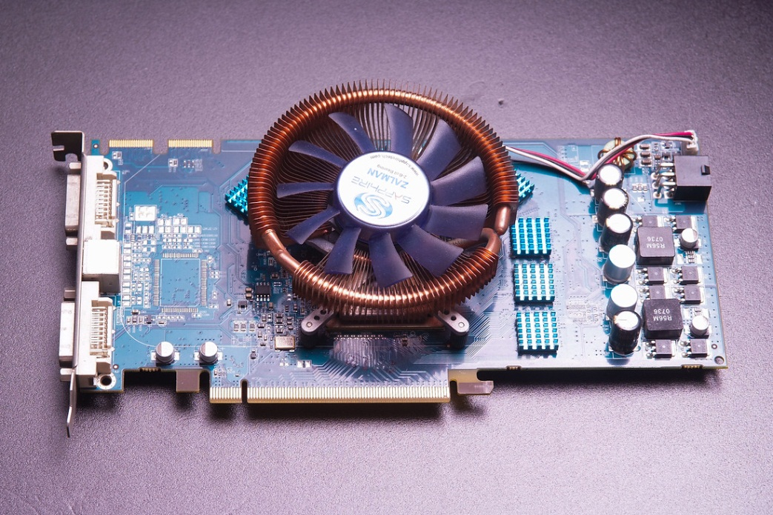
역광이다. 좀 더 자세히 말하자면, 확산된 역광.
제품보다 뒤쪽에 플래쉬와 엄브렐러를 위치시키고 촬영했다. 각도는 45도 정도?
이 사진을 보면 또 위의 사진과는 꽤 다르다.

PCB기판의 표면에 역광의 특징 중 하나인 직접 반사가 생겨서 꽤 반질반질한 느낌이 나기 때문이다.
이런 조명의 경우 음식사진에서 많이 쓰인다. 기름기가 자르르 흐르는 사진을 찍을 때, 이런 조명을 주조명으로 쓴다.
이럴 때, 보조조명은 음식재료의 색상을 강조하는 용도로 쓰이고...
스누트 등으로 색깔을 강조하고 싶은 부분만 비춰주는 것도 좋은 방법이다.

카메라에 장착한 플래쉬로 천장바운스를 칠수는 있지만, 이렇게 확산된 역광을 이용하기가 어렵다.
앞벽에다 쏘면 비스무리한 효과를 얻을 수 있지만, 문제는 앞 벽의 재질 및 색상 그리고 거리이다.
역시 제약이 상대적으로 많은 편이다.

http://merkatz.tistory.com/240 을 클릭하여 강의 전체를 볼 수 있습니다.

기름기 강조할 때 역광 만한 게 없다.
모두 역광을 이용한 사진들이다. 천장 바운스로는 얻을 수 없는...

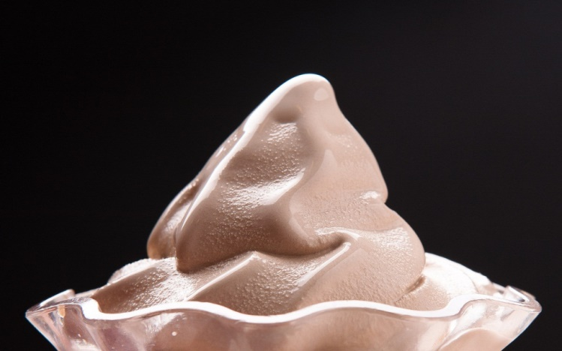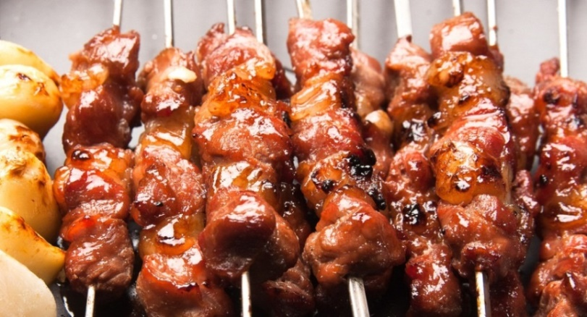

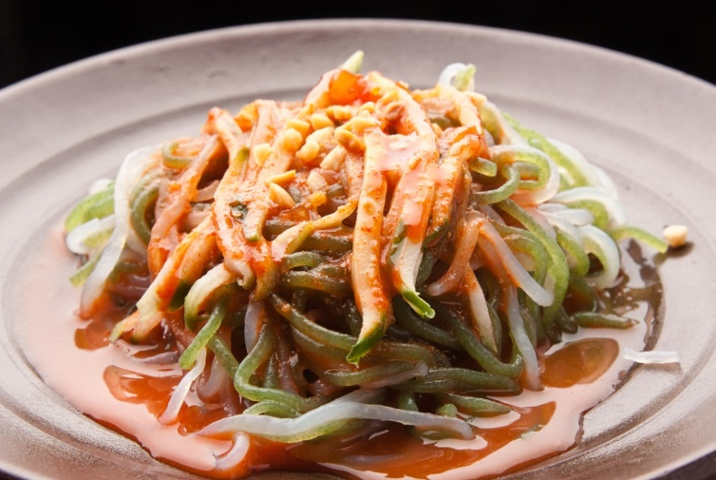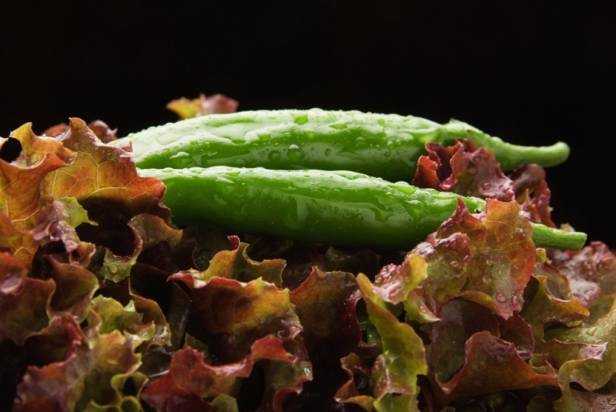
별 것도 아닌 이런 밑반찬도 광택이 흐른다
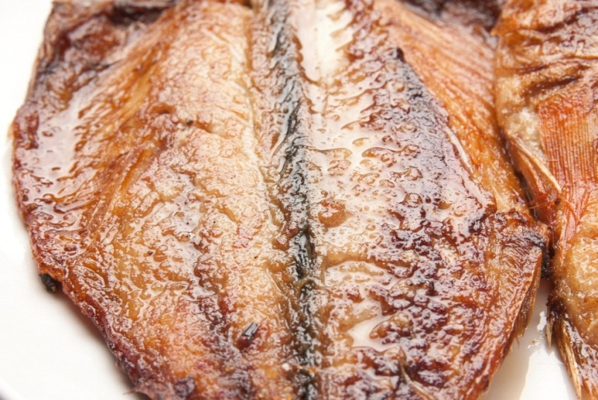

그래서 조명에 조금이라도 관심이 있거나 플래쉬를 좀 더 잘 활용하고 싶으신 분이라면, 가격이 높은 플래쉬 사서 직광으로 찍지만 더 저렴한 플래쉬를 사고, 조명용 스탠드, 엄브렐러, 스누트, 소프트박스, 무선 동조기 등을 구입하시는 게 나을 것이다.
플래쉬를 산다고 새로운 세상이 열리는 게 아니다.
플래쉬도 직광으로 쓰면 직광의 싸구려틱한 느낌 밖에 나오질 않는다.

플래쉬를 카메라에서 분리했을 때, 몇가지 악세사리를 더해 줬을 때,
비로소 새로운 세상이 열리는 것이다.
P.S 천장 바운스로 찍을 수 없는 사진들

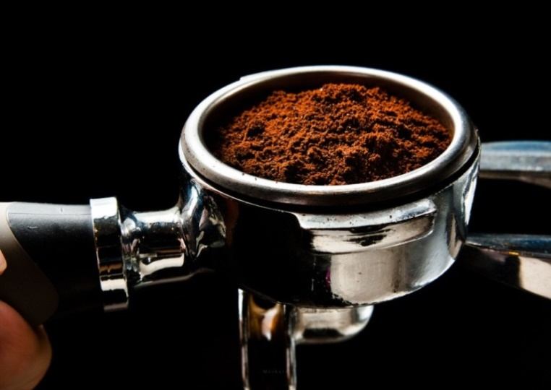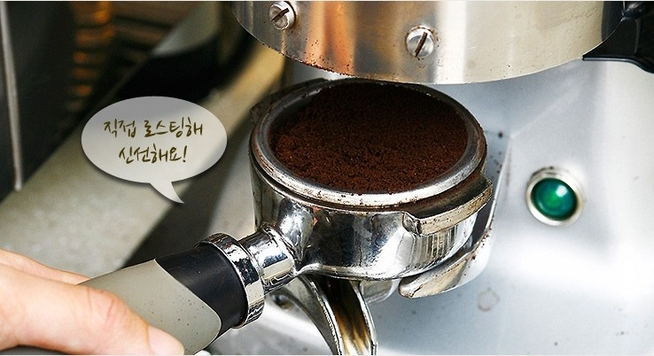
역광 VS 천정 바운스

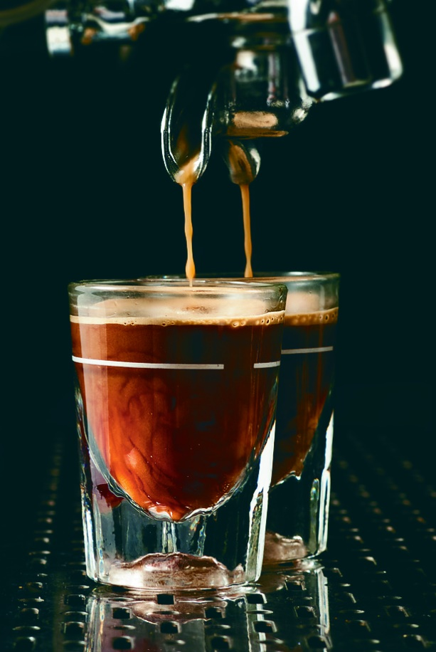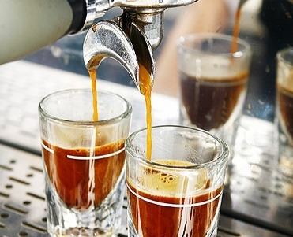
역광 VS 천정 바운스

조명 활용에 따라 위의 사진들 처럼 엄청 다른 결과물이 나온다.
천장 바운스 사진들에 사용된 플래쉬는 고급 플래쉬입니다..
그에 반해 역광으로 촬영된 사진에 사용된 플래쉬는 저가 플래쉬이다.
광질을 논하기 전에 조명의 위치나 각도, 악세사리에 대해서 먼저 논할 일이다.
그런 다음, 광질(?)이란 것에 대해서 따져도 늦지 않다.

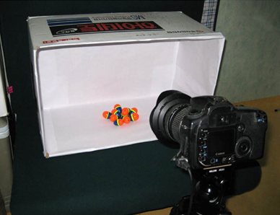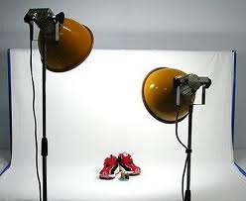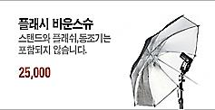
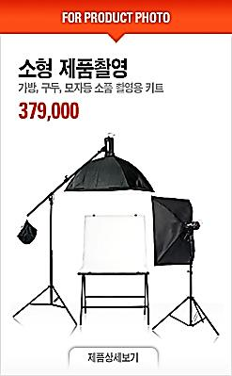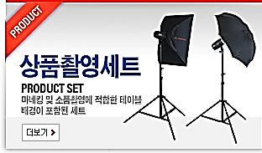
미국에서 구입할 수 있는 각종 악세서리
1) https://www.google.com/#hl=en&sclient=psy-ab&q=flash+bounce+umbrella&oq=flash+bounce+umbrella&gs_l=hp.1.0.0i30j0i8i30.31180.33100.2.36676.8.8.0.0.0.0.414.1223.0j7j4-1.8.0.les%3B..0.0...1c.1.4.psy-ab.YmhCrZu54ZM&pbx=1&bav=on.2,or.r_gc.r_pw.r_qf.&bvm=bv.42661473,d.b2U&fp=eb5cf7cfa6bd5f0e&biw=1493&bih=762

2) Shop for flash bounce umbrella on Google
3) Westcott 43" Collapsible U... $30-$70
4) Westcott 43" Optical White... $19.90
5) Adorama Ca... Professor Kobre's Light... $29.95
6) Rakuten.com... Westcott 45" Soft Umbrella $19.99
Ebay/ Amazon $200 -$400
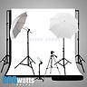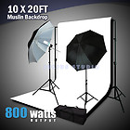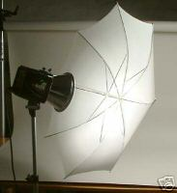

주광원은 피사체의 형태와 양감 등 전체적인 분위기를 좌우하는 메인 광원입니다.
(1) 정면광(Front Lighting)
조명의 위치가 렌즈와 가깝고 피사체와 정면으로 마주하는 상태의 조명으로 피사체의 양감을 평면적으로
만들고 질감을 감소시킵니다.
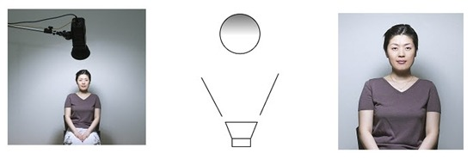
(2) 하부광(Under Lighting)
피사체의 아래쪽에서 위쪽으로 향하는 조명상태로 다소 무겁거나 신비한 분위기를 연출할 때 사용합니다.
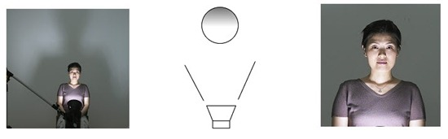
(3) 측면 상부광(High Side Lighting)
45도 측면의 각도에서 피사체의 위쪽에서 아래쪽으로 향하는 조명으로 태양광의 각도와 유사하여 가장
자연스러운 형상을 만들어 냅니다.
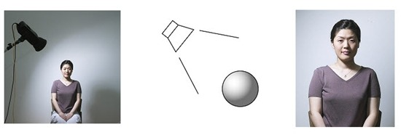
(4) 탑라이트(Top Lighting)
피사체의 바로 위에서 비추는 조명으로 정오의 태양광과 유사한 형태를 표현합니다.
인물사진에서는 눈, 코, 턱 밑에 짙은 그림자를 생성합니다.
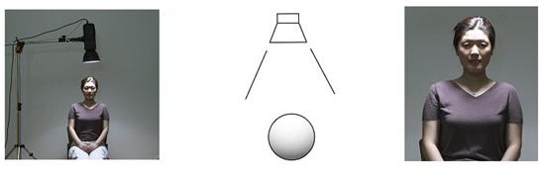
(5) 측면광(Side Lighting)
피사체의 측면에서 비추는 조명의 형태로 피사체를 반으로 분리시킨 듯한 느낌을 표현할 수 있으며
피부나 직물의 질감을 표현하기 위해서도 사용합니다.
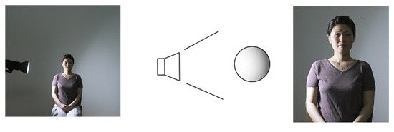
(6) 측후광(Side-rear Lighting): 반역광
피사체의 뒤쪽 아래에서 비추는 조명의 형태로 드라마틱한 효과를 나타냅니다.
인물사진에서 중후한 느낌을 줄 수 있습니
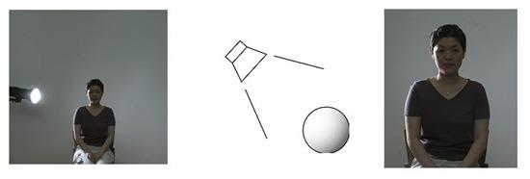
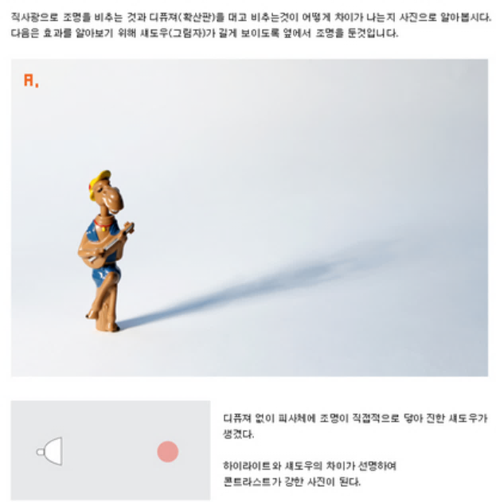
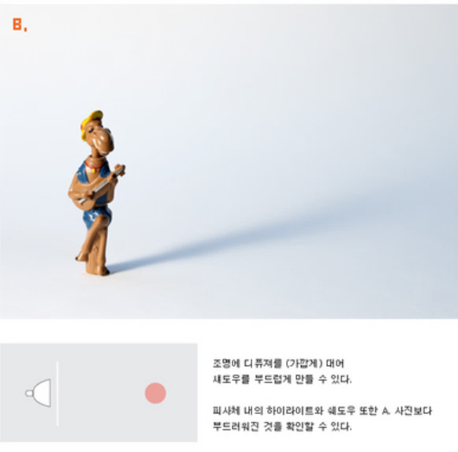
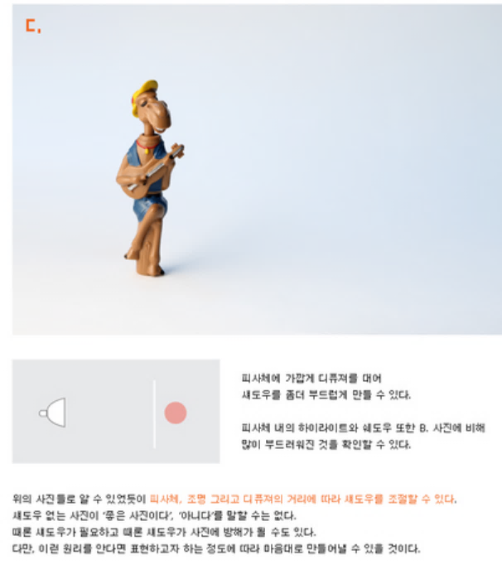

사진 찍기를 위해 볼 만한 블로그, 웹사이트

반짝이는 반사물체를 촬영하는 방법
https://blog.fotolia.com/kr/2015/09/18/%EB%B0%98%EC%A7%9D%EC%9D%B4%EB%8A%94-%EB%B0%98%EC%82%AC%EB%AC%BC%EC%B2%B4%EB%A5%BC-%EC%B4%AC%EC%98%81%ED%95%98%EB%8A%94-%EB%B0%A9%EB%B2%95/

자연광을 이용한 주얼리 촬영 : 네이버 포스트
https://m.post.naver.com/viewer/postView.nhn?volumeNo=7213420&memberNo=32298829

엘렌비탈 사진 잘 찍는 법/ 역광
http://blog.naver.com/PostView.nhn?blogId=elanvital7&logNo=221311569237&categoryNo=28&parentCategoryNo=-1&viewDate=&currentPage=&postListTopCurrentPage=&isAfterWrite=true

역광 잘 찍는법 엘렌비탈
http://blog.naver.com/PostView.nhn?blogId=elanvital7&logNo=220999638075&parentCategoryNo=&categoryNo=2&viewDate=&isShowPopularPosts=true&from=search
제품사진 촬영 PART 3
https://www.popco.net/zboard/view.php?id=camera_study&no=186

How to Shoot A Backlight photo
https://www.youtube.com/watch?v=q9oUPy141mo

